

照片

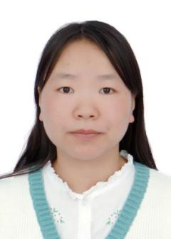

**刘丽宜**

**教育背景**

临沧市学府路2号

滇西科技师范学院

13529202474

2404056730@qq.com

**基本信息**

**自我评价**

作为一个师范学院的学生我具备专业知识能力，对自己的专业能力有很大的信心，在平常生活中能够吃苦耐劳，善于学习，勤奋务实，刻苦钻研，具备广泛的学习兴趣。与同学的相处也十分友善，在他们眼中我是一个非常有趣的人。我认为我有能力胜任这份工作。

**技能证书**

大学英语A级

普通话二甲

熟练使用office办公软件

**荣誉奖项**

书法比赛三等奖

班级优秀干部

* 协助学校开展工作，做好财务清算，拒绝办理违反财经制度的业务，拒绝不合理支出
* 积极配合和支持学校的活动，及时做好准备工作，为学校提供真实完整的财务资料。

**合庆村完小**

担任学校财务助手 2018.07-2018.08

* 负责语文基础知识培训
* 整理教案负责学生的课后作业批改
* 及时、正确提供学生的相关信息，以及学习情况汇报

**阳光森林培训中心**

担任培训老师 2017.07-2017.08

**实习经历**

宣威市第三中学 2014.09-2017.06

滇西科技师范学院 2017.09-至今

**校园经历**

**书法协会**

干事 2017.09-2018.06

* 参加社团书法活动；
* 负责协会各项活动运作，组织策划新生参加书法比赛。

**知行学社干事**

·参加社团讲座

·举办并参加社团辩论赛，并获得最佳辩友称号

**另外**

·积极参加学校活动，曾获硬笔书法比赛三等奖